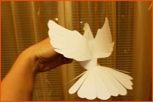**Мастер-класс «Голубь мира»**

***Голубь Мира – Голубь Победы!***  
Мало, кто знает, но во время войны голуби часто помогали людям как связисты, ведь птицы иногда оставались последним средством связи. В период Великой Отечественной войны останкинский голубиный питомник стал главным поставщиком почтовых голубей для советской армии. Передвижные почтово-голубиные станции принесли нашим войскам немалую пользу. Лишь за один месяц во время наступательных боев за освобождение Прибалтики в 1944 году воздушные гонцы подразделений капитана Богданова доставили с передовых позиций 2.569 боевых депеш, то есть в среднем более 85 в день. Надежность голубиной связи позволяла доставлять в штабы с помощью голубей даже важнейшие документы, захваченные у противника. Вклад голубей не остался незамеченным.  
Сегодня голубь является символом мира и жизни, в которой нет войны!  
В преддверии праздника, хочу предложить вам мастер-класс по изготовлению голубя из бумаги.

Для изготовления птиц мира потребуется немного терпения, вдохновение и некоторые подручные материалы:

* листы формата А4
* клей
* ножницы.

1. На фото изображен рисунок голубя. Вы можете взять его за основу. Просто скопируйте и распечатайте его на листе нужного формата.

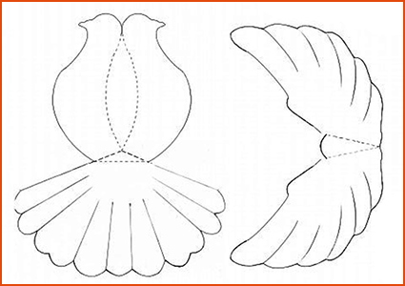

|  |  |
| --- | --- |
| Аккуратно вырежьте детали по контуру. Сначала согните спинку голубя по пунктирным линиям, как показано на картинке: | Спинка поделки голубь |
| Теперь таким же образом по пунктиру сгибаем хвостик птицы: | Делаем хвост голубя |
| Приподнимаем хвостик голубя вверх, сгибая его по нижней части треугольника: | Хвост голубя |
| Смазать треугольник клеем и приклеить к хвостику. Край головы и клювик тоже смазать клеем и склеить. Должно получиться вот так. | Поделка голубь из бумаги |
| Теперь нам осталось соединить две детали вместе: сначала сгибаем крылышки голубя по пунктирным линиям (желательно, чтобы линии находились внутри, а не сверху), смазываем получившийся треугольник клеем и прикрепляем его посередине спинки птицы. | В прошлом году к выпускному стала искать варианты изготовления голубя из бумаги. Хотелось чего-то новенького. Нашла вот такого https://stranamasterov.ru/node/78240 (ссылка, по которой сама скачала не сохранилась, а теперь не могу найти) Но этот голубь немного меня не устраивал и на его основе  решила внести свои коррективы. Отрисовала в фотошопе туловище, изменила немного хвост и крылья, добавила кое-какие нюансы и голубь готов. Повозиться, конечно, пришлось, бумаги немало подпортить, но мне этот вариант больше понравился. фото 8 |
| Голубь готов! | В прошлом году к выпускному стала искать варианты изготовления голубя из бумаги. Хотелось чего-то новенького. Нашла вот такого https://stranamasterov.ru/node/78240 (ссылка, по которой сама скачала не сохранилась, а теперь не могу найти) Но этот голубь немного меня не устраивал и на его основе  решила внести свои коррективы. Отрисовала в фотошопе туловище, изменила немного хвост и крылья, добавила кое-какие нюансы и голубь готов. Повозиться, конечно, пришлось, бумаги немало подпортить, но мне этот вариант больше понравился. фото 7 |

Творческих Вам успехов!

*Подготовила:*

*Педагог дополнительного образования*

*Сигарева С.В.*